Муниципальное дошкольное образовательное автономное учреждение
«Детский сад №96 «Рябинка» комбинированного вида города Орска»

Адвент–календарь – как успешная форма поддержки детской инициативы

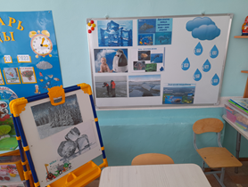
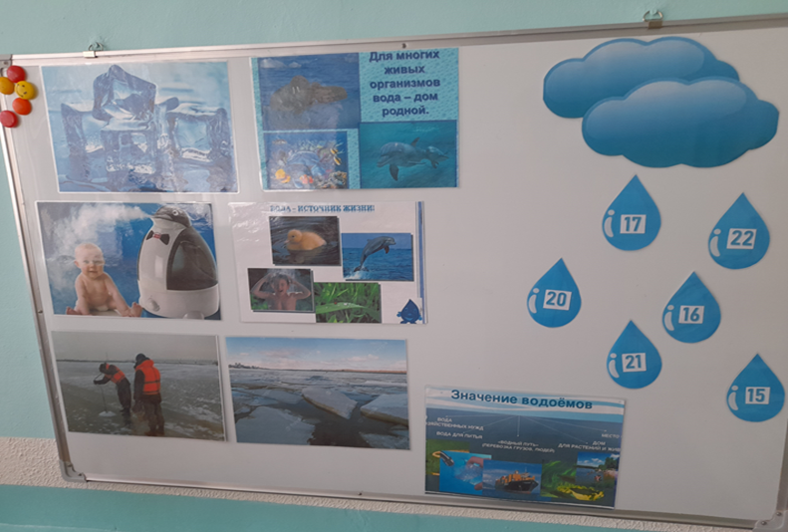

Адвент–календарь – как успешная форма поддержки детской инициативы
Ни для кого не секрет, что современное общество требует от педагогов воспитания ребенка, как человека активного, ответственного, способного принимать решения в ситуации выбора обладающим лидерскими качествами.
Поэтому мы всё чаще слышим о том, что необходимо повышать качество образования, изменять подходы к нему.
Сейчас как никогда нужна психолого-педагогическая поддержка инициативы и самостоятельности дошкольников. Об этом нам говорит Закон «Об образовании РФ» и, конечно, ФГОС ДО.
Одним из основных принципов дошкольного образования является поддержка инициативы детей в различных видах деятельности.
Если обратится к словарю Ожегова, инициатива — это почин, внутреннее побуждение к новым формам деятельности, предприимчивость, первый шаг в каком-либо деле; руководящая роль в каком-либо действии.
Поэтому перед каждым педагогом встает вопрос, как организовать ту или иную образовательную деятельность так, чтобы не только заинтересовать ребенка, но и сделать его активным участником.
После усиленных поисков и неоднократных обсуждений, мы нашли такую «изюминку»!
Этой изюминкой в течение двух лет служит адвент – календарь (календарь ожидания Нового года).
Первый адвент-календарь для детей был сделан в Германии мамой маленького Герхарда Ланга, который просто замучил ее вопросами о том, когда же наступит Рождество. Женщина сделала для него картонный календарь с окошечками. Сын мог открыть только одно в день и забрать спрятанное за дверками маленькое печенье.
Со временем мальчик вырос, устроился работать в типографию и в 1908 году распечатал календарь с 24 картинками, за которыми можно было спрятать сладости. Он запустил производство и постоянно совершенствовал свое изобретение.

В данной форме календаря я узнала давно при просмотре зарубежного рождественского фильма. Два года назад в одной из социальных групп, снова наткнувшись на такой замечательный календарь, я подумала, а почему бы не попробовать его в своей работе?
Я узнала о адвент – календаре более подробно, он может быть приурочен к любому празднику и решать множество педагогических задач и предложила его использование , получила одобрении и работа закипела.
В подготовительной группе нам было интересно узнать все о воде.
В преддверие Международного дня воды- мы много говорили о важности водных ресурсов, поэтому за основу нашего календаря взяли облако и капельки. Родители распечатали нам картинки и заламинировали их.
Определили место календаря (на виду и напоминать, что праздник приближается). Ребенок может свободно подойти к нему и рассмотреть его.
Мы подобрали задания на свое усмотрение. Каждый день воспитанников ждал сюрприз – что находится за капелькой? Выполняя задания ребята «расколдовывали» капельки. Календарь предполагает свои правила игры. Один день – одно задание. Любопытный ребёнок может захотеть увидеть сразу все задания и сюрпризы, поэтому задания добавляются ежедневно.
1.Беседы, чтение стихов и сказок о воде.
2.Раскрашивание картинок.
3.Изготовление буклетов «Закрывайте кран с водой» и вручение их родителям.
3.Рисование рисунков на тему «Берегите воду».
4.Оформление группы по теме.
5.Опыты с водой
6.Флешмоб. Акция «Голубая лента»
7. Акция «Голубая лента»
В заключение хочется отметить, что такая форма работы помогает создать для детей ситуацию успеха – так как именно его задание мы выполняли в тот или иной день! Дети очень увлеченно и радостно выполняли все задания. Многие не хотели пропускать ни дня, шли с большим желанием в детский сад, так как там их ждал адвент – календарь!

